UNIVERSIDAD DEL QUINDÍO · FACULTAD DE INGENIERÍA

Ingeniería de Sistemas y Computación · Bases de Datos II (12338) · 2026-2
Proyecto integrador · TurismoUQ
Plataforma de reservas turísticas del Quindío
Entrega 1 (Modelo y consultas de análisis) y Entrega 2 (Capa PL/SQL)
Integrantes: Maria Jose Vasquez, Amed Santiago Vargas y Luisa Fernanda Osorio

1. INTRODUCCIÓN
El proyecto TurismoUQ consiste en el diseño e implementación de una base de datos para gestionar las reservas de alojamientos turísticos ubicados en los diferentes municipios del departamento del Quindío.
El objetivo es llevar el control de la información relacionada con los alojamientos, habitaciones, clientes, reservas, pagos, servicios adicionales, reseñas y usuarios del sistema. Con esto se busca tener un sistema organizado, confiable y funcional que permita simular el funcionamiento real de una plataforma de reservas turísticas.
3. MODELO CONCEPTUAL
3.1. Entidades Identificadas
Para el desarrollo del proyecto se identificaron las siguientes entidades principales:
- MUNICIPIO: Catálogo con los municipios del Quindío.
- TIPO_ALOJAMIENTO: Clasificación de los alojamientos (Hotel, Finca Cafetera, Glamping, Hostal, Cabañas Ecoturísticas).
- ALOJAMIENTO: Información general de cada alojamiento con su ubicación y tipo.
- HABITACION: Unidades reservables de cada alojamiento.
- TEMPORADA: Calendario de temporadas por año (Alta, Media y Baja).
- TARIFA: Precio por noche de cada habitación según la temporada.
- CLIENTE: Personas que realizan las reservas.
- RESERVA: Cabecera de cada reserva realizada.
- RESERVA_HABITACION: Detalle de las habitaciones que componen una reserva.
- PAGO: Abonos realizados a las reservas.
- SERVICIO: Servicios adicionales ofrecidos por cada alojamiento.
- RESERVA_SERVICIO: Servicios contratados dentro de una reserva.
- RESENA: Calificación y comentario de los clientes tras una reserva completada.
- USUARIO_SISTEMA: Usuarios con diferentes roles para el manejo de la plataforma.
3.2. Decisiones de Diseño
Para dar solución a las necesidades del proyecto se tomaron dos decisiones importantes:
- Decisión 1: Una reserva puede tener varias habitaciones.
Debido a que un cliente puede reservar más de una habitación para el mismo alojamiento, se creó la tabla RESERVA_HABITACION. Esta actúa como tabla puente entre RESERVA y HABITACION, permitiendo registrar cada habitación por separado con sus propias fechas, número de huéspedes y valor de estadía.
- Decisión 2: Una estadía puede cruzar diferentes temporadas.
Para dar mayor realismo, se definieron las tablas TEMPORADA y TARIFA. De esta manera, si una reserva abarca días que corresponden a temporada Media y días a temporada Alta, el valor se calcula noche a noche con su respectiva tarifa, y no con un valor único para toda la estadía.
4. ENTREGA 1
4.1. Modelo Físico (DDL)
Se implementó el modelo físico en Oracle XE 21c, creando todas las tablas con sus llaves primarias (PK), llaves foráneas (FK), restricciones CHECK, UNIQUE, NOT NULL y comentarios para cada tabla.
También se crearon las secuencias necesarias para la generación automática de los identificadores.
4.2. Carga de Datos
Se realizó una carga masiva con datos sintéticos, buscando generar información lo más parecida a la realidad.
Se logró cargar lo siguiente:
Tabla | Cantidad
MUNICIPIO | 12
TIPO_ALOJAMIENTO | 5
ALOJAMIENTO | 65
HABITACION | 558
TEMPORADA | 37
TARIFA | 20.646
CLIENTE | 3.200
SERVICIO | 304
USUARIO_SISTEMA | 11
RESERVA | 25.500
RESERVA_HABITACION | 25.500
PAGO | 49.024
RESERVA_SERVICIO | 42.281
RESENA | 13.582

Se garantizó que las reservas no tuvieran solapamientos para la misma habitación cuando se encontraban vigentes, se mantuvo la asimetría entre municipios y se aplicó estacionalidad acorde a las temporadas definidas.
4.3. Consultas de Análisis
Se desarrollaron 7 consultas con el fin de obtener información útil para el análisis del negocio:
Consulta | Descripción
Q1 | Ocupación por municipio y mes usando PIVOT.
Q2 | Ingresos por municipio, tipo de alojamiento y temporada usando CUBE y GROUPING.
Q3 | Top 3 de alojamientos con mayor ingreso por municipio usando RANK() OVER (PARTITION BY).
Q4 | Variación mes a mes de reservas usando LAG().
Q5 | Consulta parametrizada por municipio.
Q6 | Comparativo de reservas por trimestre usando UNPIVOT.
Q7 | Brecha entre estrellas asignadas y calificación promedio real de los clientes.
5. ENTREGA 2
5.1. Paquete PL/SQL PKG_TURISMO
Se agruparon en un solo paquete todas las funciones y procedimientos solicitados:
- fn_valor_estadia: Calcula el valor total de una estadía, sumando el precio de cada noche según la temporada vigente para esa fecha.
- sp_crear_reserva: Permite crear una reserva validando fechas, disponibilidad, capacidad de la habitación y correcto uso de los datos. En caso de error, muestra mensajes claros con RAISE_APPLICATION_ERROR.
- sp_liquidacion_mensual: Proceso masivo que realiza la liquidación por alojamiento y mes, utilizando un cursor explícito con parámetros. Calcula noches vendidas, ingresos por estadía, ingresos por servicios, comisión de la plataforma (10%) y neto a pagar al alojamiento.
- Funciones de apoyo: Para consultar disponibilidad, totales de reserva, pagos realizados y cálculo de reembolso.
5.2. Disparadores (Triggers)
Se crearon dos disparadores para garantizar la integridad de la información:
- TRG_AUD_TARIFA: Disparador a nivel de fila (FOR EACH ROW) que registra en la tabla AUDITORIA_TARIFA todo cambio realizado sobre la tabla TARIFA (INSERT, UPDATE o DELETE), guardando quién lo hizo, cuándo, el valor anterior y el valor nuevo.
- TRG_SOLAPE_HAB: Disparador que impide crear o modificar una línea de RESERVA_HABITACION si ya existe otra reserva vigente para la misma habitación con fechas que se crucen entre sí.
5.3. Tablespace, Tabla Histórica y Vista Materializada
- Tablespace propio: Se creó el tablespace TS_HISTORICO desde el usuario SYSTEM, asignado exclusivamente para guardar la información histórica.
- Tabla RESERVA_HISTORICO: Se creó en TS_HISTORICO y se archivaron las reservas completadas o canceladas con fecha de check-out anterior a enero de 2026. Esta tabla guarda un resumen consolidado de cada reserva (cliente, alojamiento, fechas, valores y total pagado).
- Vista Materializada MV_OCUPACION_MENSUAL: Se creó con REFRESH COMPLETE ON DEMAND. Muestra la ocupación mensual por alojamiento, calculando las noches ocupadas frente a las noches disponibles. Se dejó con política de refresco diaria a las 2:00 a.m., justificada por ser información para análisis gerencial y no en tiempo real.
5.4. Pruebas y Evidencias
Se ejecutó el script 08_pruebas_entrega2.sql para validar cada uno de los componentes de la Entrega 2. Los resultados obtenidos fueron los siguientes:
Evidencia del paso 0.0
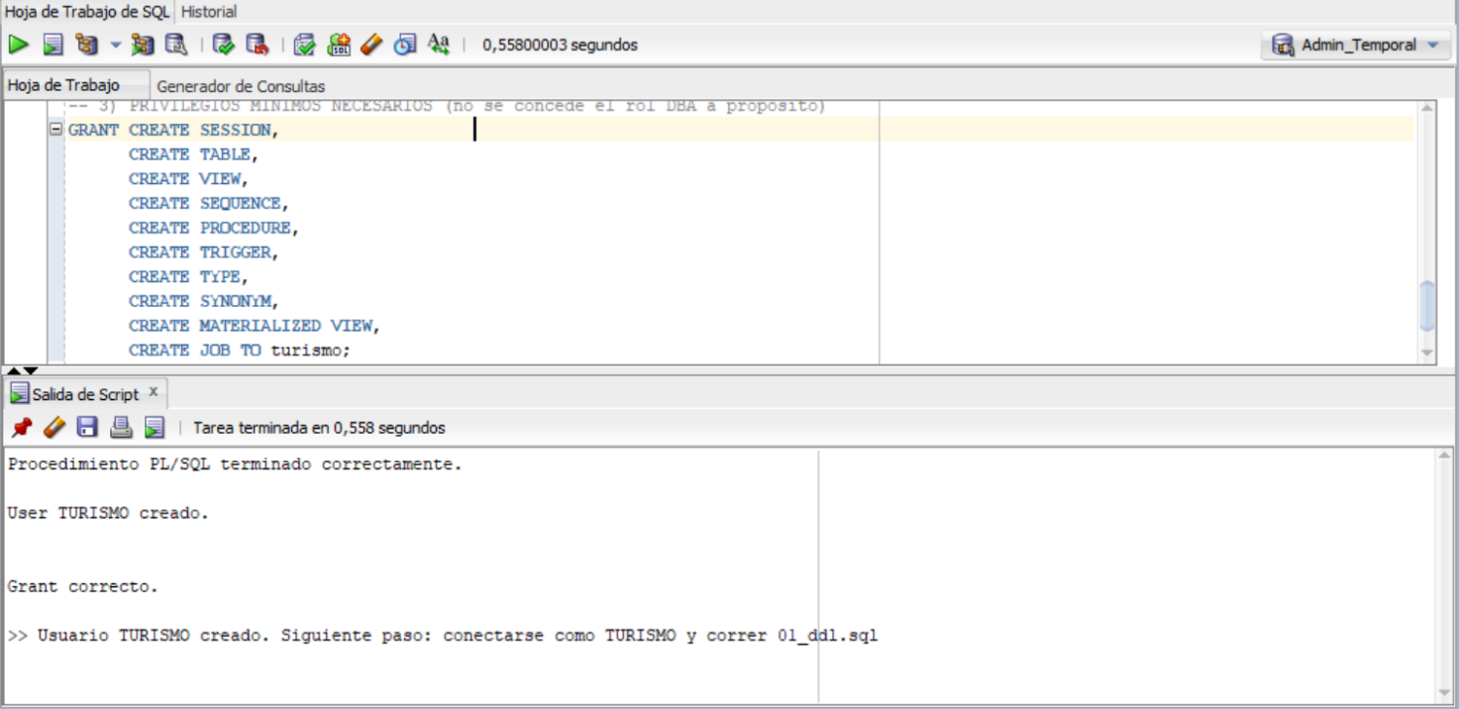

Evidencia del paso 01:
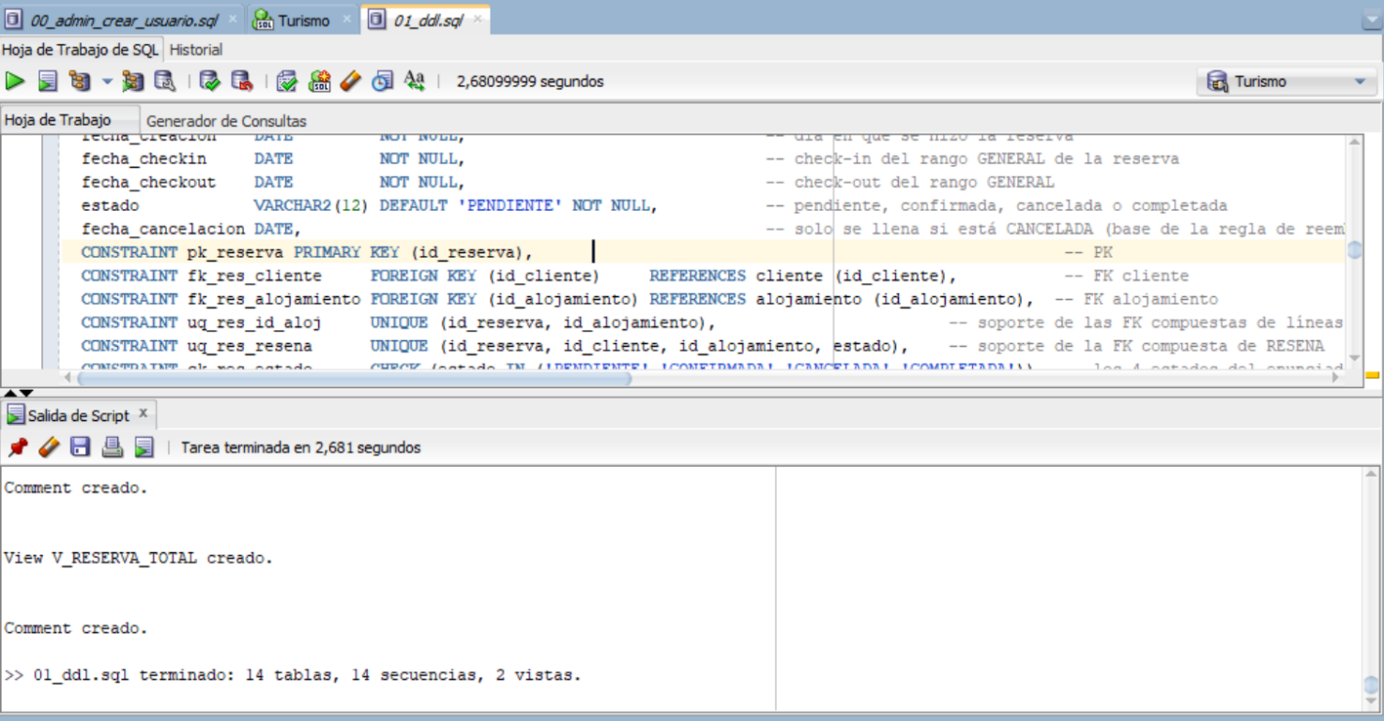

Evidencia del paso 02:
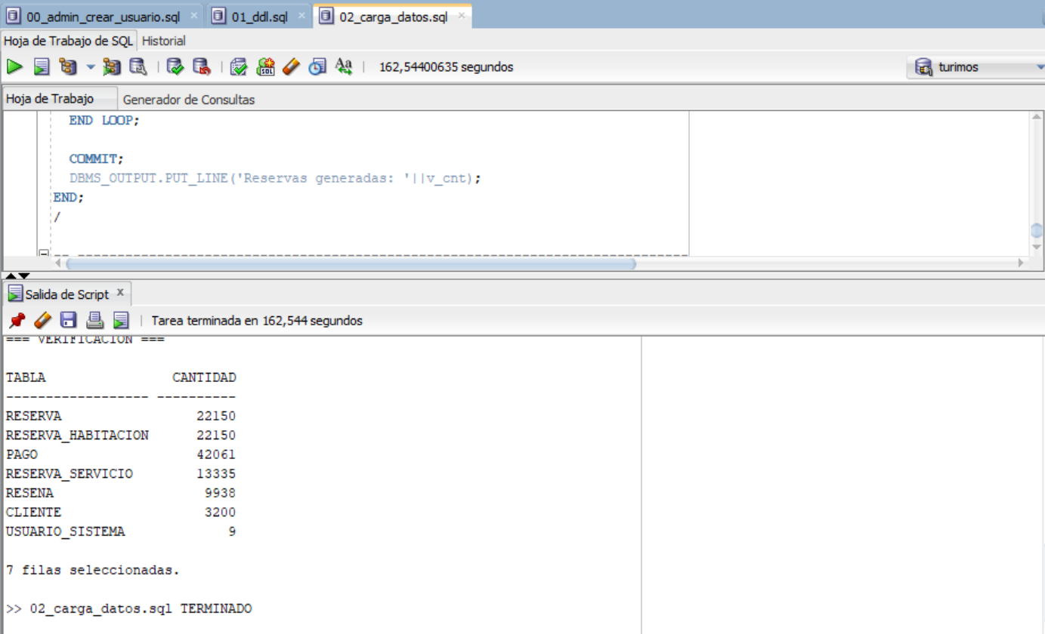

Evidencia del paso 03:
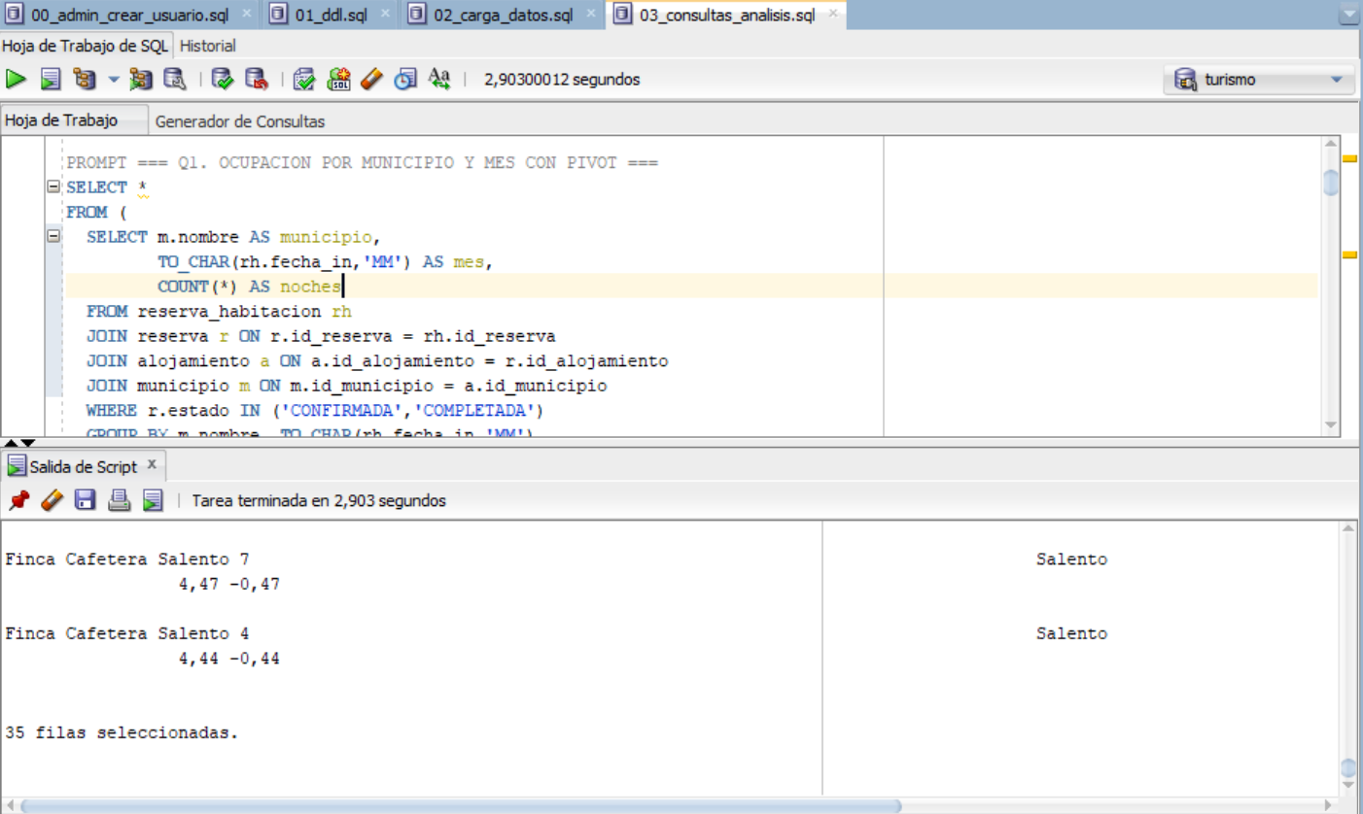
Evidencia del paso 04
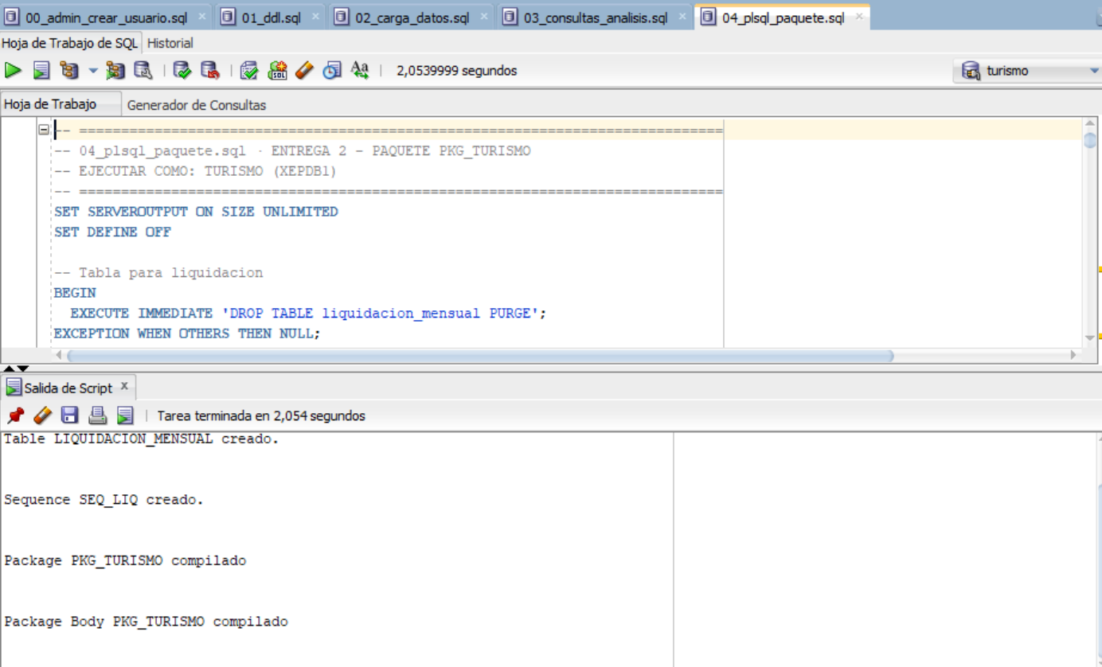

Evidencia del paso 05
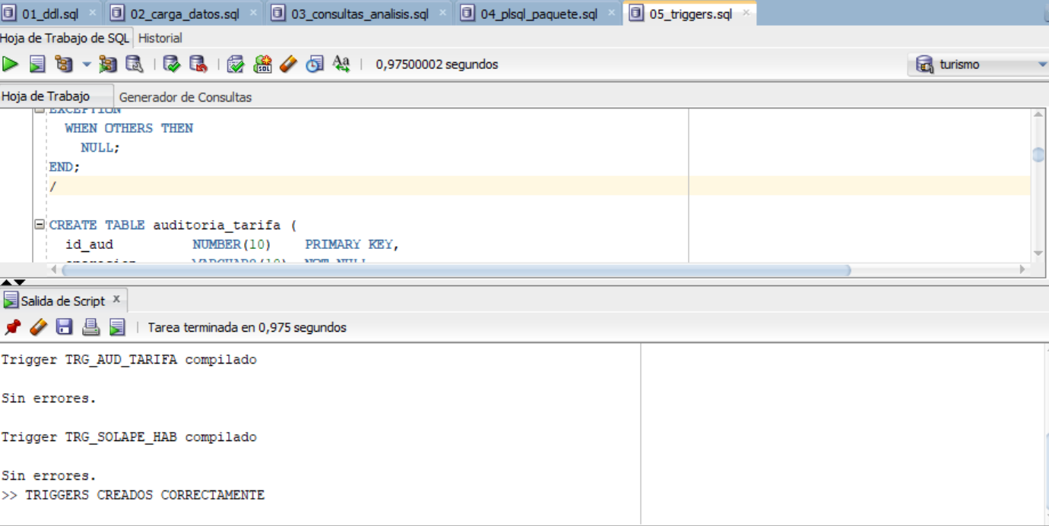

Evidencia del paso 06, ejecutado como admin
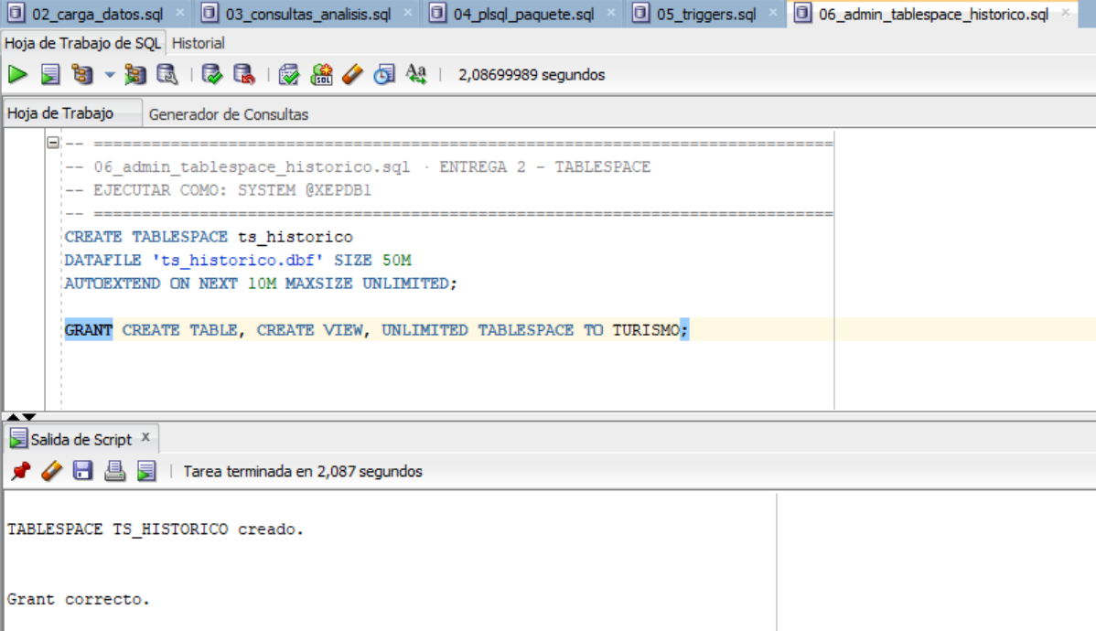
Evidencia del paso 07:
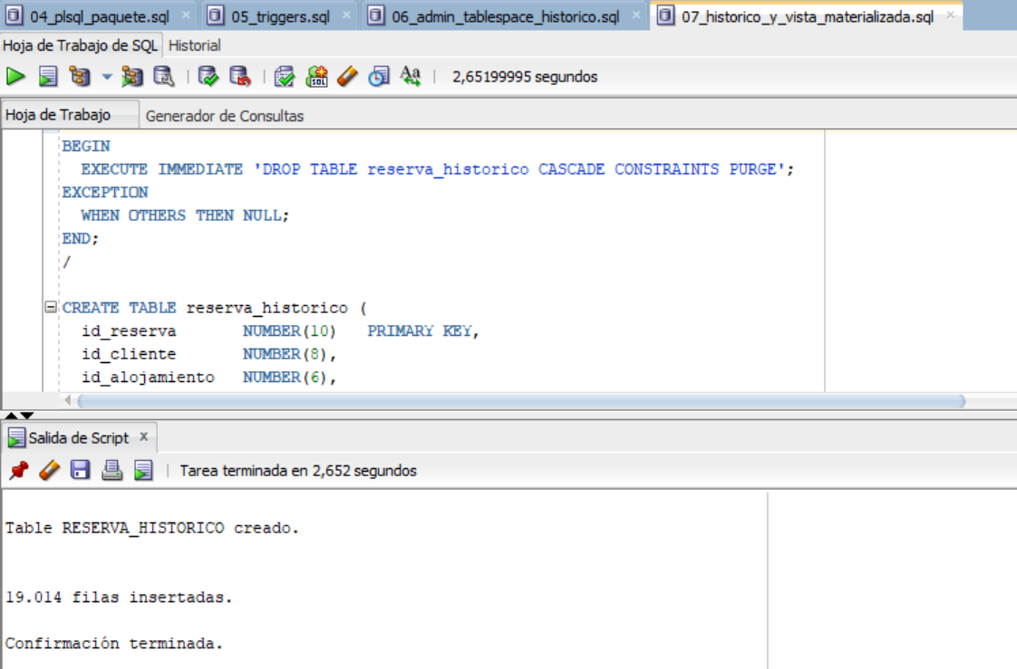
Evidencia final:
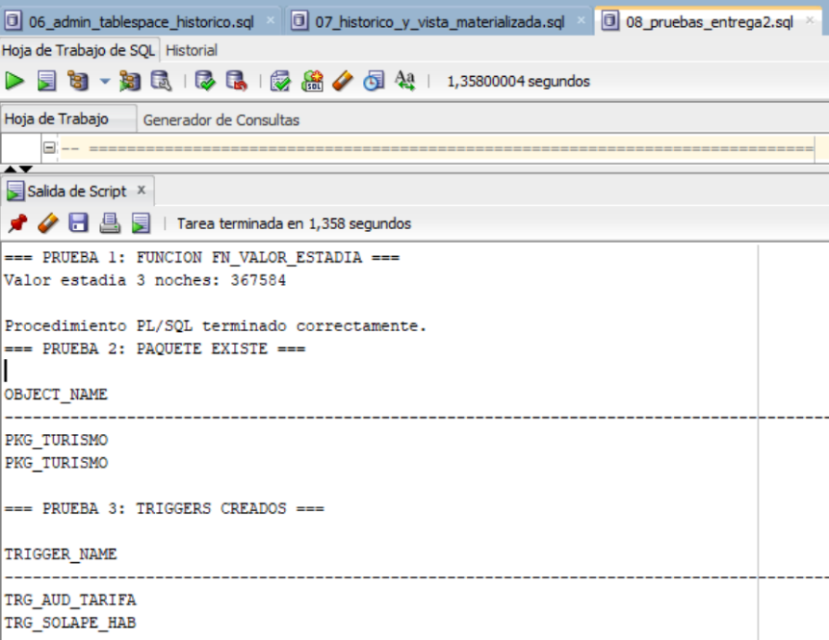
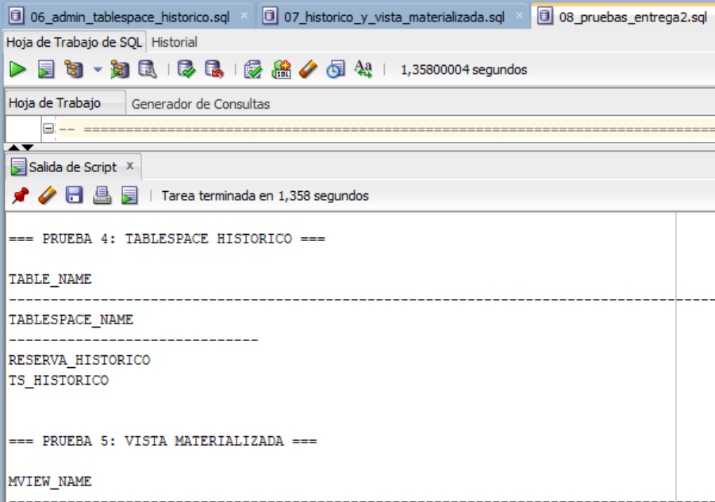
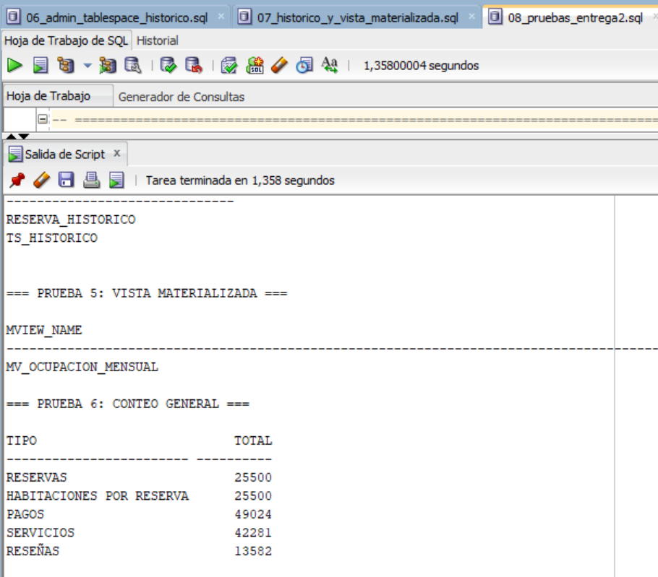

Los conteos finales confirman que se cumplen todos los volúmenes mínimos exigidos para ambas entregas.
6. CONCLUSIÓN
Con el desarrollo de este proyecto se logró cumplir con todos los requerimientos planteados para las Entregas 1 y 2.
Se diseñó correctamente el modelo relacional, se cargó un volumen considerable de información, se aplicaron consultas avanzadas, se implementó lógica con PL/SQL, se garantizó la integridad con disparadores, se aplicó un tablespace independiente para el histórico y se creó una vista materializada para optimizar consultas de ocupación.
Además, se logró poner en práctica conceptos fundamentales como llaves compuestas, entidades asociativas, cálculo por rangos de fechas, auditoría, validaciones y procesos masivos. El resultado es una base de datos funcional, organizada, coherente con lo solicitado y lista para sustentar.

